ТЕЗИСЫ ВЫСТУПЛЕНИЯ
и.о. министра физической культуры и спорта Чувашской Республики
В.В. Петрова на еженедельном совещании по вопросу
«О Стратегии развития физической культуры и спорта в Чувашской Республике на 2020–2024 годы»

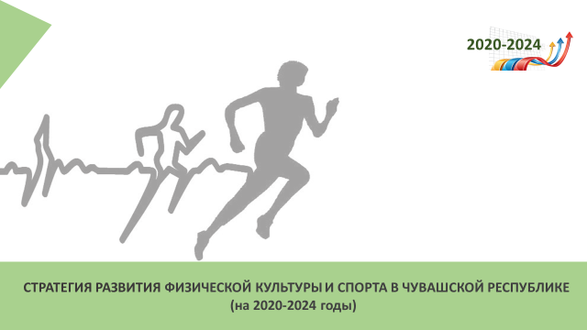
Слайд 1. Доброе утро, уважаемый Олег Алексеевич, коллеги!

Вашему вниманию предлагается Стратегия развития физической культуры и спорта в Чувашской Республике до 2024 года, которая разработана, в соответствии с Вашим, Олег Алексеевич, поручением и доработана с учетом высказанных Вами пожеланий на рабочей встрече.
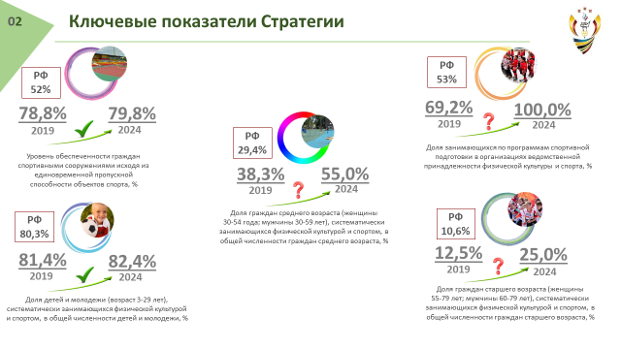
Слайд 2. Указанная стратегия выстроена через призму достижения пяти ключевых показателей, по выполнению которых федеральный центр оценивает качество работы регионов в сфере спортивной отрасли. При этом наглядно видно, что для достижения трех показателей из пяти необходимо внедрять принципиально новые подходы, меры поддержки, которые позволят кардинально изменить картину.

*Показатели по РФ приведены из Паспорта федерального проекта создание для всех категорий и групп населения условий для занятий физической культурой и спортом, массовым спортом, в том числе повышение уровня обеспеченности населения объектами спорта, а также подготовка спортивного резерва, утвержденного проектным комитетом по национальному проекту «Демография» в ГИИС «Электронный бюджет».

Методика расчета показателей утверждена приказом Минспорта России от 19 апреля 2019 г. № 324.
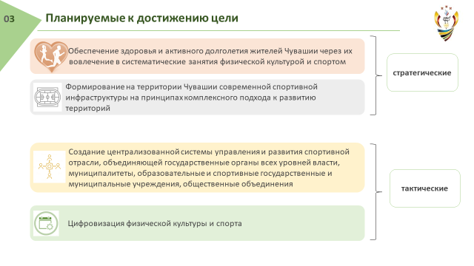
Слайд 3. Для себя мы определили 4 цели, которые условно разделены на два вида. Через выполнение поставленных тактических целей мы достигнем стратегические, обеспечив развитие отрасли физической культуры и спорта в соответствии с современными требованиями.
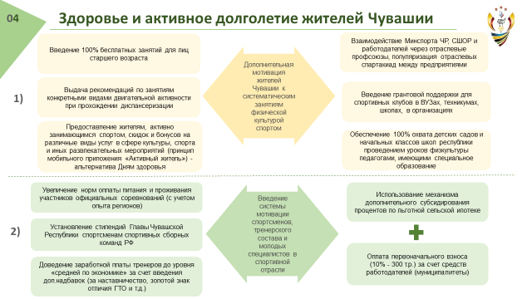
Слайд 4. Предлагаемые нами дополнительные механизмы поддержки, направленные на обеспечение здоровья и активного долголетия наших жителей, условно разделены на два блока. Первый направлен на вовлечение населения в систематические занятия физкультурой. Здесь мы будем работать в сотрудничестве с коллегами из Минздрава, Мининформполитики и Минобразования.
Мы считаем, что предлагаемые нами бесплатные занятия спортом для всех жителей старшего возраста, рекомендованные им специалистами в ходе проведения диспансеризации, позволят продлить активное долголетие многих наших граждан.
Для минимизации размера дополнительных расходов спортивных учреждений, связанных с такими занятиями, предлагаем проводить их в часы, когда загруженность спортивных объектов минимальная.
Второй блок направлен на развитие спорта высших достижений и предполагает увеличение бюджетных расходов. В нынешних непростых условиях мы предлагаем вводить эти меры поддержки поэтапно. Введение стипендий и увеличение норм на оплату питания и проживания спортсменов просили бы Вас, Олег Алексеевич, поддержать уже с этого года. По нашим предварительным расчетам, которые мы представляли, на выплату стипендий спортсменам-членам российских сборных команд, их у нас сейчас 202 человека, необходимо 23 миллиона рублей в год. По питанию и проживанию, сейчас мы делаем полный анализ по всем нашим учреждениям, расчеты представим в ближайшее время. Что касается зарплаты тренерского состава, то здесь хочу акцентировать Ваше внимание, что по итогам прошлого года средняя заработная плата тренеров в Чувашии на 13% ниже средней по экономике (СЗП тренера - 25 703 рублей; СЗП в ЧР – 29 516 рублей). Решение о введении дополнительных надбавок будет способствовать выполнению показателей эффективности работы регионов, утвержденных Указом Президента страны, в части реальной заработной платы и уровнюя бедности населения. При этом мы предлагаем в текущем году вводить новые надбавки с третьего квартала, при условии стабилизации ситуации, за счет внебюджетной деятельности наших учреждений, а с 2021 года – за счет бюджетных средств. Все расчеты будут готовы к началу формирования бюджета на 2021 год.
В части дополнительного субсидирования процентов по льготной сельской ипотеке. Здесь мы, безусловно, благодарны Вам, Олег Алексеевич и коллегам из Минсельхоза, что специалисты в области физической культуры и спорта вошли в перечень льготных категорий граждан.
При этом, мы предлагаем активно использовать возможность, которая предоставлена федеральными правилами – оплата первоначального взноса в размере десяти процентов за счет средств работодателя. Учитывая, что практически все специалисты в нашей отрасли на селе работают в муниципальных учреждениях, будем отрабатывать с муниципалитетами возможность оплаты взноса за счет их бюджетов. Учитывая, что максимальный размер не будет превышать трёхсот тысяч рублей (10% от 3,0 млн. рублей), думаем, что сумма вполне реальная.

Перечень показателей для оценки эффективности деятельности высших должностных лиц (руководителей высших исполнительных органов государственной власти) субъектов Российской Федерации и деятельности органов исполнительной власти субъектов Российской Федерации утвержден Указом Президента Российской Федерации от 25 апреля 2019 г. № 193 – среди 15 показателей есть два показателя по зарплате:
№ 5 - Уровень реальной среднемесячной заработной платы;
№ 7 - Уровень бедности.

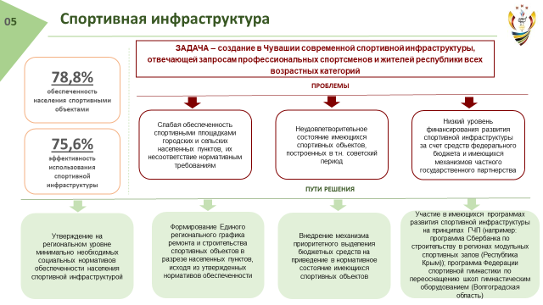
Слайд 5. При реализации задачи по созданию современной инфраструктуры необходимо изменить подход, который позволит обеспечить прозрачность и объективность данного процесса. Мы предлагаем пойти по пути создания и внедрения на наших сельских территориях модели так называемого «умного» типового спортивного объекта как центра притяжения для граждан, точки опоры для развития бизнеса и социального предпринимательства. При этом необходимо учитывать экономический и инвестиционный потенциал территорий.
Также мы предлагаем активно использовать имеющийся опыт регионов по привлечению к формированию спортивной инфраструктуры крупных организаций и российских спортивных федераций.

В Чувашии 291 городское и сельское поселение, 5 городских округов, 1 720 населенных пунктов.
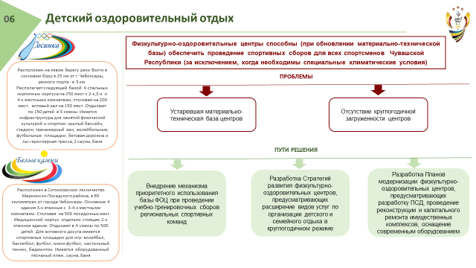
Слайд 6. Параллельно с нашей стратегией, в настоящее время физкультурным оздоровительным центрам поставлена задача сформировать свои концептуальные планы развития с учетом уже имеющихся наработок.
Так, были планы реализовать на базе Белых камней проект «Чувашский Артек». Сейчас мы изучаем, насколько этот проект реализуем в нынешних условиях. Мы себе поставили задачу собрать полные пакеты документов к моменту формирования бюджета на следующий год, чтобы в 2021 году начать практическую реализацию наших планов.
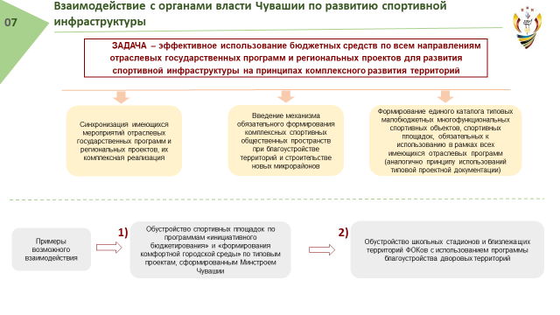
Слайд 7. Я уже говорил о принципе комплексного подхода к формированию и развитию спортивной инфраструктуры. Чтобы не повторяться, хочу сказать, что для выстраивания эффективной системы взаимодействия с коллегами в данном направлении, мы готовим план мероприятий по реализации стратегии. В ближайшее время проект будет направлен на согласование всем задействованным в его реализации участникам.
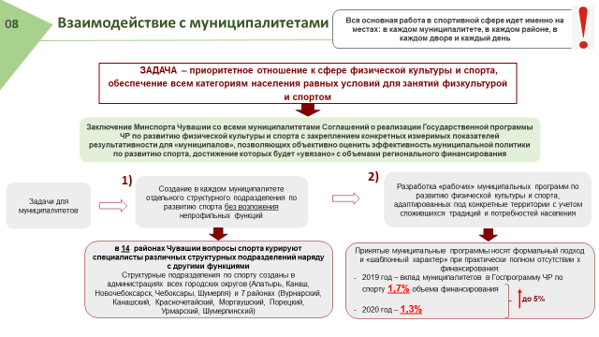
Слайд 8. Отдельная тема в развитии физкультуры и спорта – это взаимодействие с муниципалитетами. Причем это проблема характерна для всей страны. На последнем ВКС с Минспорта России, где обсуждался проект федеральной Стратегии развития спортивной отрасли до 2030 года, все регионы единогласно высказали предложение предусмотреть в документе отдельный раздел по развитию спорта на муниципальном уровне.
Мы понимаем, что органы местного самоуправления у нас по закону не встроены в вертикаль власти, поэтому предлагаем выстроить работу на основе соглашений о взаимодействии. Я уверен, что мы придем к пониманию с главами администраций. Проект соответствующего соглашения сейчас тоже находится в работе.
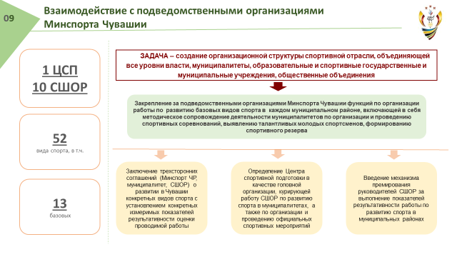
Слайд 9. Дальнейшее развитие спорта невозможно без повышения роли наших школ олимпийского резерва в реализуемой государственной политике. Мы предлагаем закрепить за школами полномочия по развитию курируемых ими базовых видов спорта в каждом муниципалитете. При этом в цЕлях мотивации руководителей школ и создания конкурентной среды, будем использовать так называемый эффективный трудовой договОр, разработав систему премирования за выполнение показателей результативности работы в данном направлении.
Центр спортивной подготовки должен в этой структуре занять роль координирующего центра, обеспечивающего системное развитие всех базовых видов спорта.
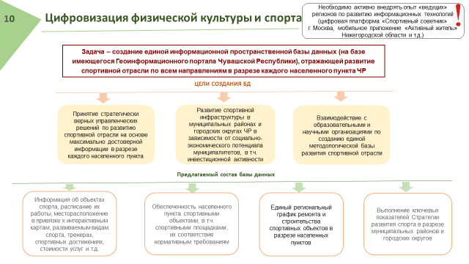
Слайд 10. Как в любой отрасли, управление массивами данных, применение цифровых технологий являются неотъемлемой частью государственной политики по развитию физической культуры и спорта.
В этом направлении мы для себя определили 2 задачи:
- создание доступных ключевых сервисов для наших жителей в сфере физической культуры и спорта в он-лайн формате;
- создание межведомственной базы данных, отражающей развитие спортивной отрасли, также в формате он-лайн.
Слайд 11. Коллеги, говорить о спорте и его роли в жизни каждого из нас можно очень долго. В данном документе мы представили ключевые направления, так называемые болевые точки. Для себя определили, что разработанная стратегия – это наш рабочий документ, который будет меняться и совершенствоваться, опираясь на запросы жителей республики. При этом хочу отметить, что свою стратегию мы разрабатываем параллельно с нашим федеральным министерством.
И, как отметил министр спорта России, Олег Васильевич Матыцин, нынешнее непростое время, когда все спортивные мероприятия и соревнования приостановлены, мы должны эффективно использовать для проведения аналитической работы, выстроив свои дальнейшие планы развития.

Спасибо за внимание!

